**МИНИСТЕРСТВО НАУКИ И ВЫСШЕГО ОБРАЗОВАНИЯ РФ  
ФЕДЕРАЛЬНОЕ ГОСУДАРСТВЕННОЕ БЮДЖЕТНОЕ ОБРАЗОВАТЕЛЬНОЕ УЧРЕЖДЕНИЕ  
ВЫСШЕГО ОБРАЗОВАНИЯ  
«БЕЛГОРОДСКИЙ ГОСУДАРСТВЕННЫЙ  
ТЕХНОЛОГИЧЕСКИЙ УНИВЕРСИТЕТ им. В.Г.ШУХОВА»  
(БГТУ им. В.Г.Шухова)**

**Лабораторная работа №7**

дисциплина «Администрирование распределенных вычислительных систем»

тема: «Архивация и восстановление данных»

Выполнил: ст. группы ВТ-42   
Воскобойников И. С.  
Проверил: Федотов Е.А.

**Белгород 2021**

**Лабораторная работа № 7**

**Архивация и восстановление данных**

**Цель работы:** изучить типы архивирования, освоить программу архивации данных, изучить методы архивации и восстановления данных.

**Краткие сведения**

Выбрав файлы для архивации и указав размещение резервной копии, нужно выбрать тип архива, определяющий, какие именно из выбранных файлов будут копироваться на целевой носитель. Каждый тип архива так или иначе связан с атрибутом, который есть у каждого файла, — Архивный.

**Обычная архивация**

Архивируются все выбранные файлы и папки. Атрибут Архивный сбрасывается. Обычная архивация не учитывает атрибут архивирования при определении файлов, подлежащих резервному копированию; все выбранные ресурсы записываются на целевой носитель. Каждая стратегия начинается с обычной архивации, которая по существу создает базовую линию, копируя все файлы в задании архивации. По сравнению с другими типами обычная архивация выполняется дольше и требует больше места на носителе.

**Добавочная архивация**

На целевой носитель копируются только выбранные файлы с установленным атрибутом архивирования, и флаг сбрасывается. Добавочная архивация самая быстрая и формирует архив минимального размера. Тем не менее, она не так эффективна, как обычная, поскольку требует восстановления сначала обычного архива, а затем всех последующих добавочных архивов в порядке их создания.

**Разностная архивация**

Копируются только выбранные файлы с атрибутом архивирования, и флаг не сбрасывается. Поскольку разностная архивация учитывает атрибут архивирования, копируются только файлы, созданные или измененные с момента последней обычной или добавочной архивации. Атрибут архивирования не сбрасывается, поэтому разностные архивы содержат не только созданные или измененные файлы, но и все файлы, скопированные при предыдущей разностной архивации. В результате резервные копии становятся больше, а сама разностная архивация длится дольше, чем добавочная, но меньше, чем обычная. Разностная архивация, однако, значительно эффективнее добавочной в плане восстановления: требуется восстановить только обычный и последний разностный архивы.

**Копирующая архивация**

Архивируются все выбранные файлы и папки. Атрибут архивирования не учитывается. Копирующая архивация не применяется для обычного или планового резервного копирования. Ее удобно использовать для перемещения данных между системами.

**Ежедневная архивация**

Копируются все выбранные файлы и папки, измененные в течение дня с момента последней ежедневной архивации (на основе даты изменения файла). Атрибут архивирования не используется и не сбрасывается.

**Совмещение типов резервного копирования**

Хотя создание обычного архива каждую ночь обеспечивает возможность восстановления данных на следующий день с помощью одного задания, обычная архивация требует слишком много времени. Чтобы выбрать оптимальную стратегию резервного копирования, необходимо учесть продолжительность и размер задания архивации, а также скорость восстановления системы в случае сбоя. Есть два типичных решения.

* Обычная и разностная архивация.
* Обычная и добавочная архивация.

**Выполнение работы:**

1. Создание данных для примера.

Откройте *Блокнот* и введите следующий текст.

md c:\Data

net share data=C:\Data

md c:\Data\Finance

cd c:\data\Finance

echo Historical Financial Data > Historical.txt echo Current Financials > Current.txt

echo Budget > Budget.txt

echo Financial Projections > Projections.txt

Сохраните файл как «C:\createfiles.bat».

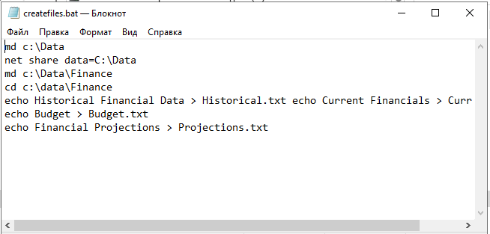

Откройте окно командной строки и исполните команду cd с:\. Исполните команду createfiles.bat.

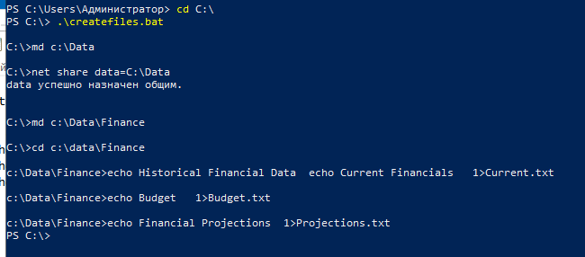

В *Проводнике* откройте каталог C:\Data\Finance.

Если столбец Атрибуты не отображается, щелкните заголовки столбцов, например, Изменен правой кнопкой и выберите Атрибуты. Появится столбец с атрибутами файлов.

Настроим отображение атрибутов:

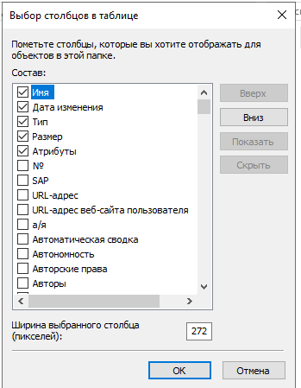

В результате увидим такое содержимое папки C:\Data\Finance:

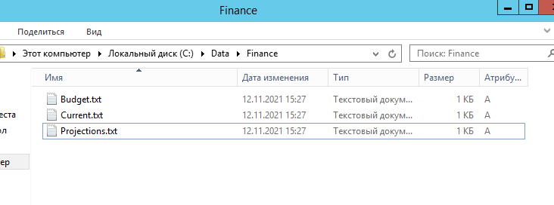

2. Запустите программу Архивация данных командой Ntbackup.exe, либо в меню Пуск\Программы\Стандартные\Служебные выберите Архивация данных.

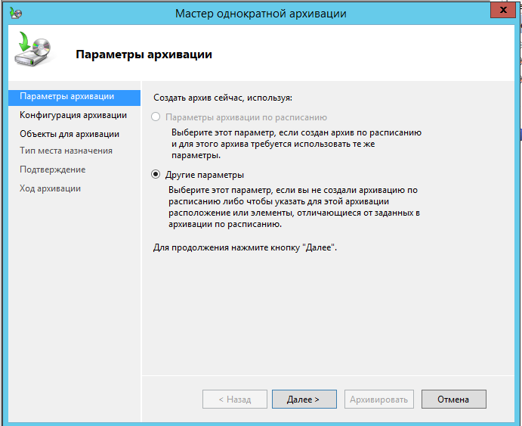

Снимите флажок *Всегда запускать в режиме мастера.*

Щелкните Расширенный режим и перейдите на вкладку Архивация.

Раскройте узел Мой компьютер, диск С:, папку Data, затем щелкните каталог Finance.

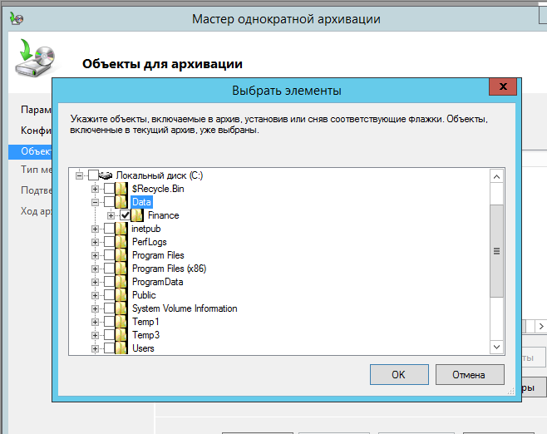

В меню Задание выберите Сохранить выделенные.

Сохраните список выбранных файлов под именем Finance Backup.bks.

В поле Носитель архива или имя файла введите C:\backup normal.bkf.

Щелкните кнопку Архивировать, а затем Дополнительно. Убедитесь, что в списке Тип архива выбрано Обычный.

Щелкните Затереть данные носителя этим, а затем Архивировать.

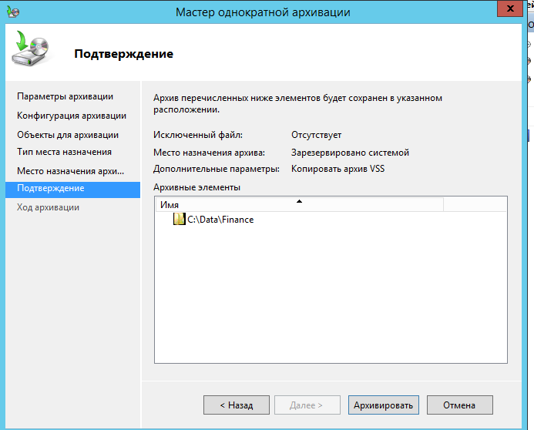

Откроется диалоговое окно Ход архивации. После завершения архивации щелкните кнопку Отчет.

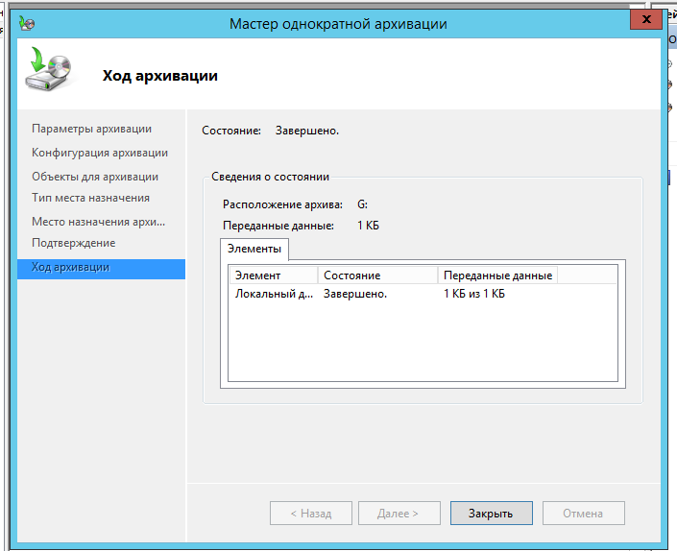

Просмотрите отчет. Он не должен содержать ошибок. Заметьте, что в *Проводнике* столбец Атрибуты теперь не содержит атрибуты архивирования.

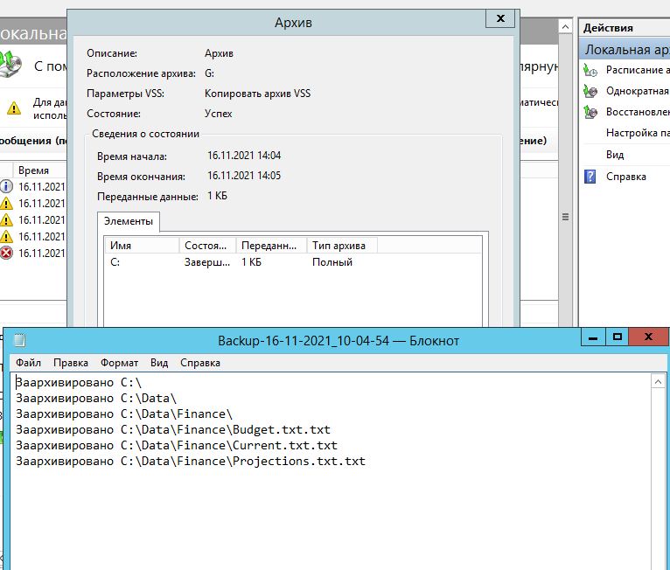

Отчет не содержит ошибок.

3. Разностная архивация

Откройте файл C:\Data\Finance\current.txt и добавьте в него любой текст. Сохраните и закройте файл.

Изучите папку C:\Data\Finance в *Проводнике.* Для каких файлов отображается атрибут архивирования?

*После изменения файла атрибут сменился (Был N, стал А):*

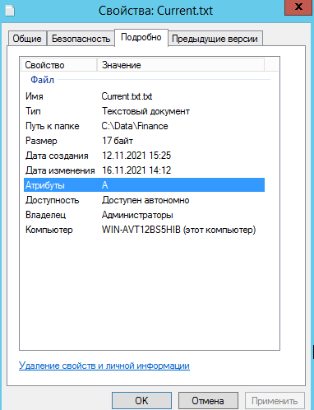

Запустите программу *Архивация данных* и перейдите на вкладку Архивация.

В меню Задание выберите Загрузить выделенные, чтобы загрузить список Finance Backup.

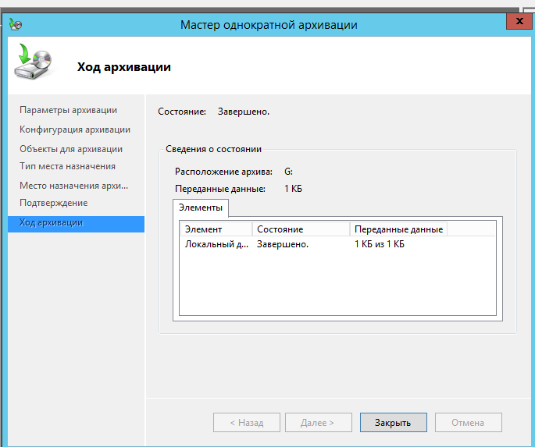

Посмотрите на папку в *Проводнике*. Для каких файлов установлен атрибут архивирования?

*Атрибут архивирования был установлен только для файла, который был изменен, что также отображено в отчете: был сохранен только 1 файл из 3.*

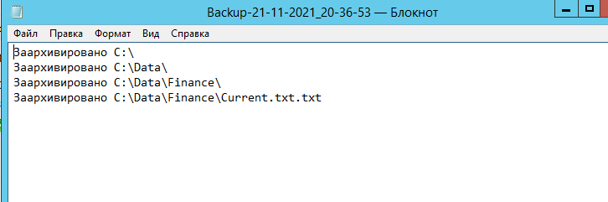

4. Добавочная архивация

Запустите программу *Архивация данных* и перейдите на вкладку Архивация.

В меню Задание выберите Загрузить выделенные, чтобы загрузить список Finance Backup.

В поле Носитель архива или имя файла введите путь c:\backup-inc day2.bkf.

Щелкните Архивировать.

Щелкните кнопку Дополнительно и выберите тип архива Добавочный.

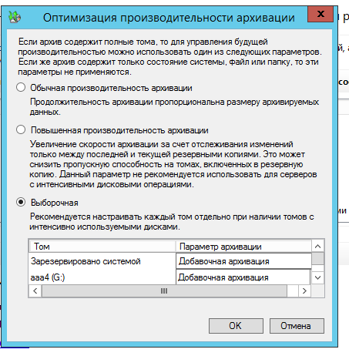

Запустите резервное копирование и после завершения убедитесь, что оно выполнилось без ошибок.

Копирование было произведено без ошибок.

Посмотрите на папку в *Проводнике*. Для каких файлов установлен атрибут архивирования?

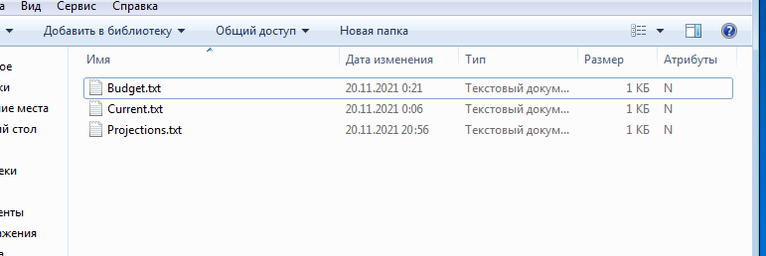

Откройте файл Projections и внесите какие-либо изменения. Сохраните и закройте файл. Для этого файла в *Проводнике* должен появиться атрибут архивирования.

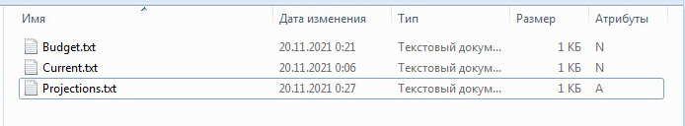

5. Восстановление данных

5.1. Проверка процедур архивации и восстановления

Запустите программу *Архивация данных*. Перейдите на вкладку Восстановление и управление носителем. Щелкните знак «+», чтобы раскрыть файл. Щелкните знак «+», чтобы раскрыть файл Backup-normal.bkf. Установите флажок, чтобы выбрать диск С:. Последовательно раскройте узлы С:, Data и Finance. Заметьте: после выбора папки и С: будут отмечены ее вложенные папки и файлы.  В списке Восстановить файлы в выберите Альтернативное размещение.  В поле Альтернативное размещение введите путь C:\TestRestore. Щелкните Восстановить.

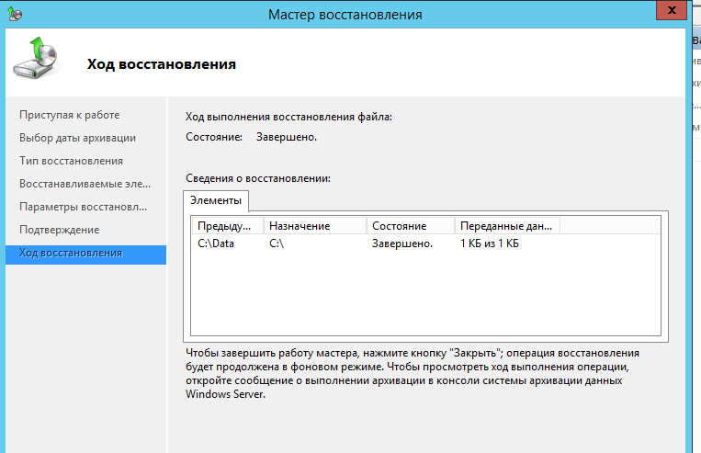

После завершения задания восстановления щелкните кнопку Отчет и изучите журнал операции восстановления.

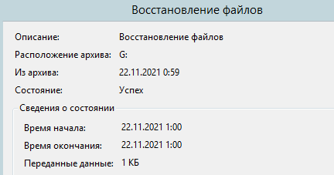

Откройте папку и убедитесь, что структура папки и файлы восстановлены правильно.

Повторите вышеописанные шаги для восстановления файла backup-diff-day2.bkf.

В результате получили:

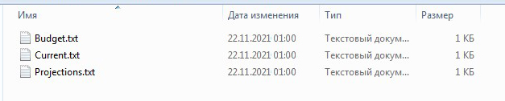

6. Дополнительные возможности архивации и восстановления

6.1. Составление расписания архивации

Запустите программу *Архивация данных* и перейдите на вкладку Архивация.

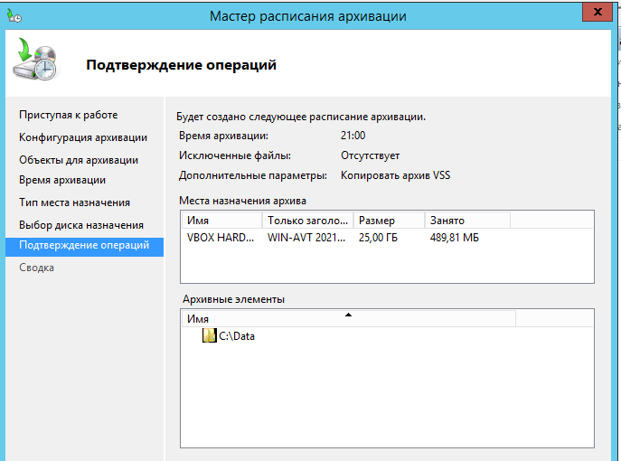

6.2. Включение теневого копирования

Убедитесь, что к папке C:\Data открыт общий доступ и группа *Все* обладает для нее разрешением общего ресурса *Полный доступ*. Откройте папку Мой компьютер.

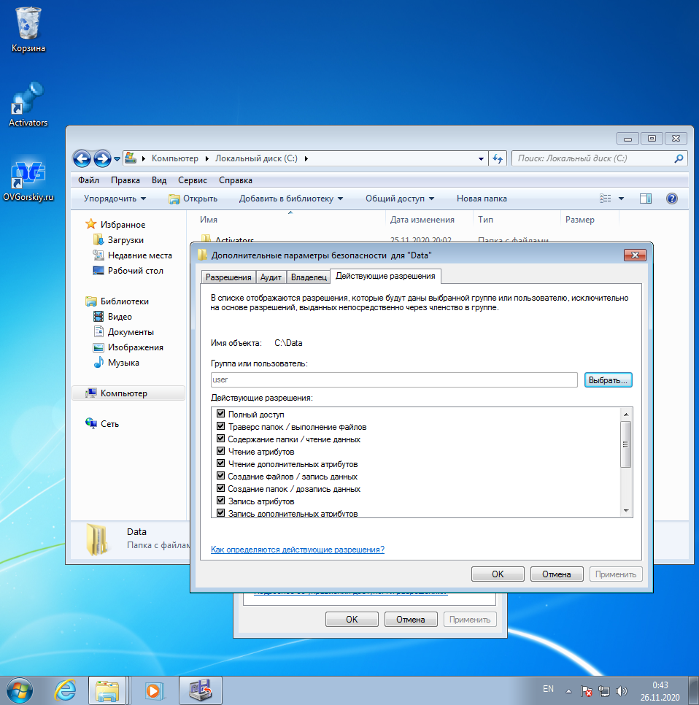

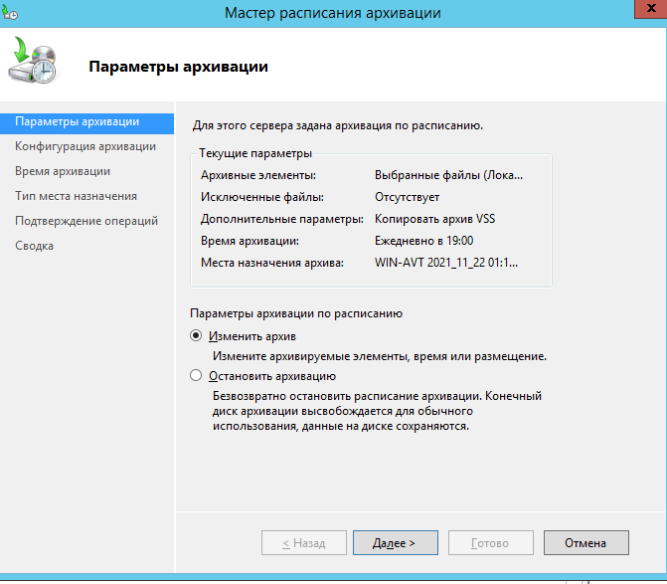

Щелкните правой кнопкой диск С: и выберите Свойства. Перейдите на вкладку Теневые копии.

Выберите том С: и щелкните Включить.

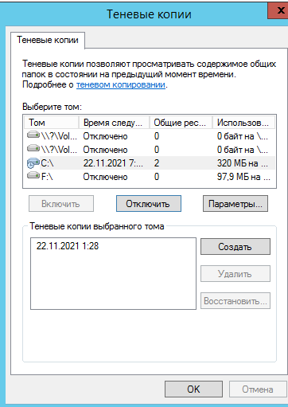

6.3. Имитация изменений сетевых файлов

Откройте папку C:\Data\Finance, а затем файл Current.txt. Измените содержимое файла, сохраните и закройте его.

Удалите файл C:\Data\Finance\Projections.txt.

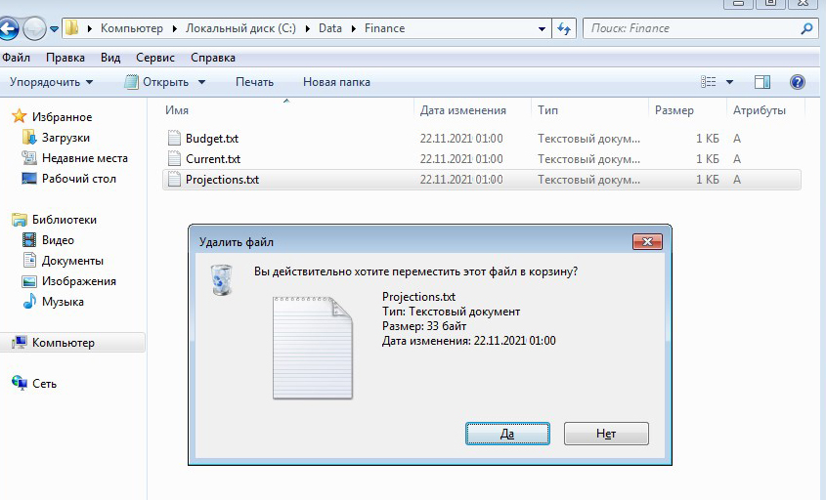

В результате получим:

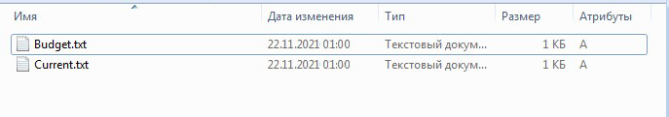

6.4. Восстановление файлов с помощью вкладки *Предыдущие версии*

Откройте папку Finance. Щелкните файл Budget.txt правой кнопкой и выберите Свойства. Перейдите на вкладку Предыдущие версии. Выберите предыдущую версию файла Budget.txt.

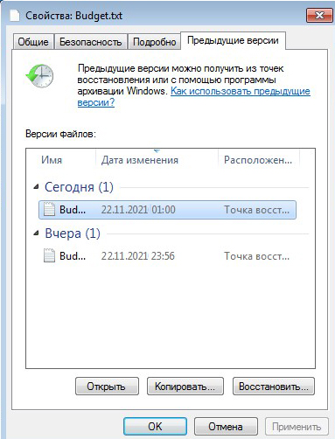

Щелкните Копировать, выберите Рабочий стол в качестве целевого размещения и снова щелкните Копировать.

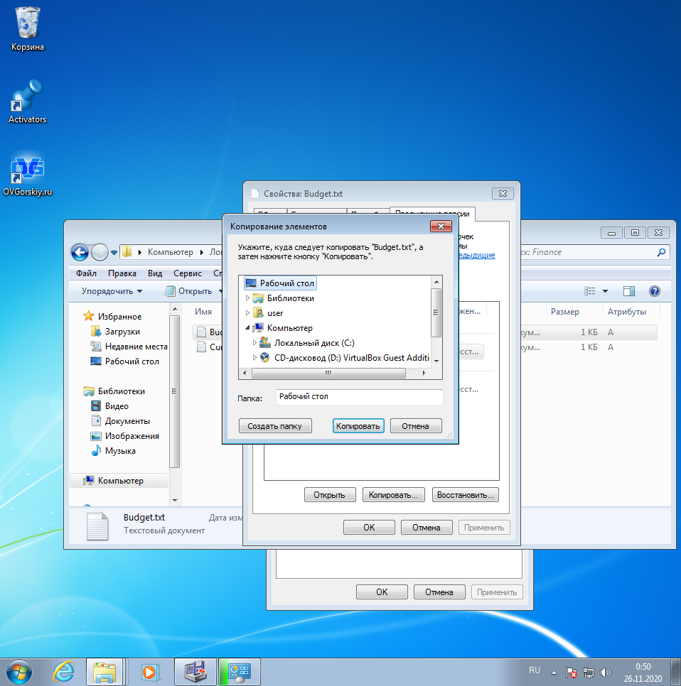

Откройте файл Budget.txt на вашем рабочем столе. Вы увидите, что данная его версия не содержит изменений, сделанных в упражнении 6.4.

Файл, который был скопирован на рабочий стол, содержал такие данные:

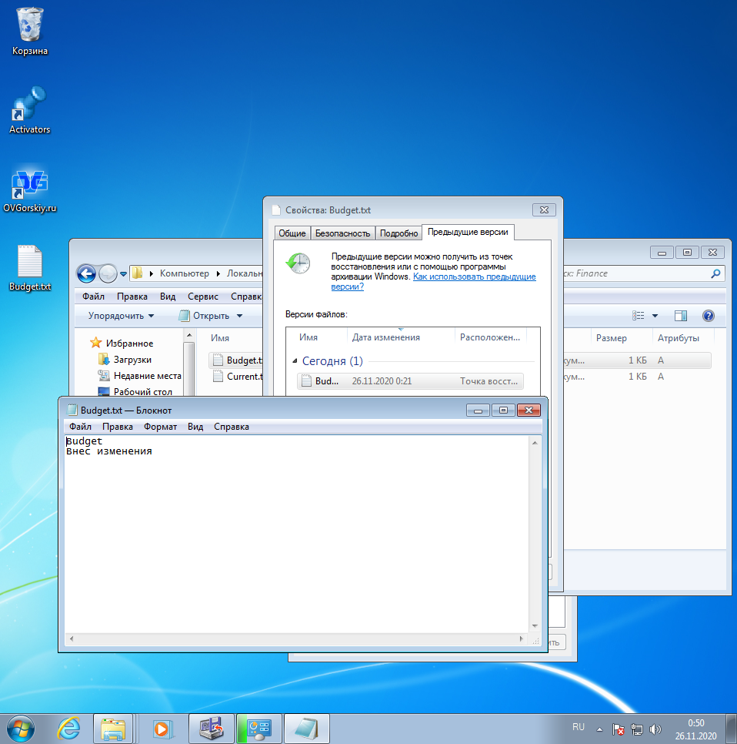

При этом нынешняя версия на C:\Data содержит это:

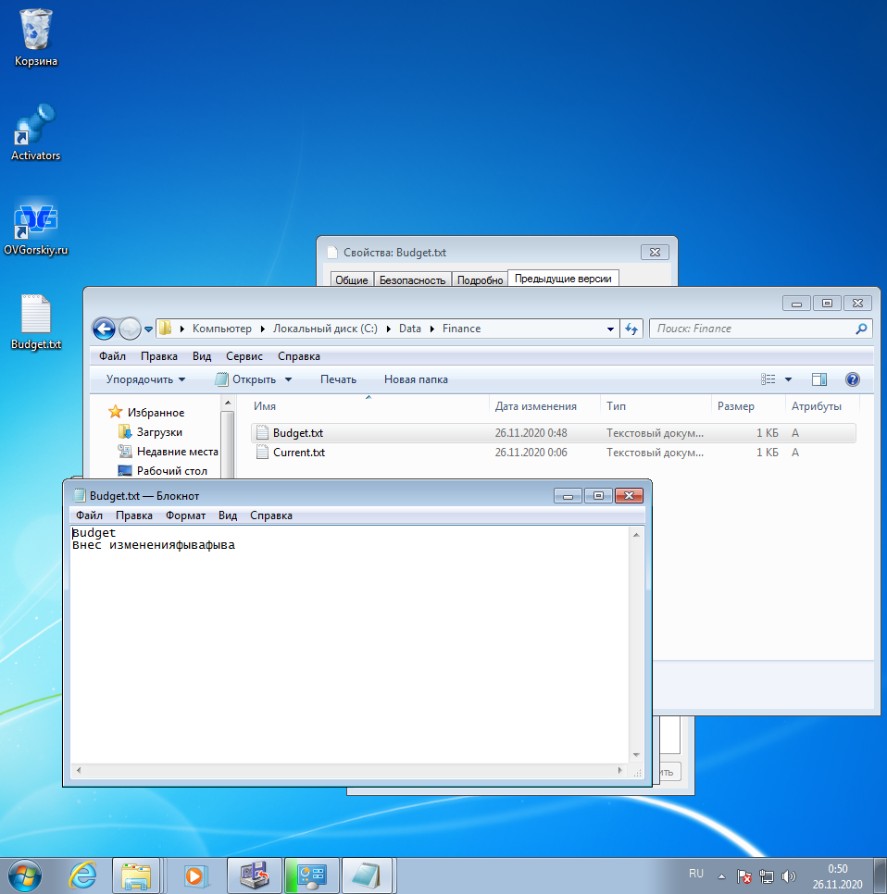

Вернитесь к папке \\Server01\Data. В этот раз не открывайте папку Finance.

Чтобы восстановить удаленный файл Projections.txt, щелкните папку Finance правой кнопкой и выберите Свойства.

Перейдите на вкладку Предыдущие версии.

Выберите предыдущую версию папки Finance и щелкните Показать.

Щелкните файл Projections.txt правой кнопкой и выберите Копировать.

Перейдите к окну, где отображается текущее состояние папки \\server01\data.

Откройте папку Finance.

Вставьте файл Projections.txt в эту папку. Теперь вы восстановили предыдущую версию файла Projections.txt.

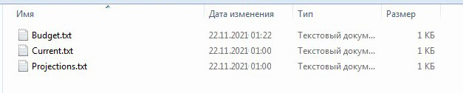

**Вывод:** в процессе выполнения лабораторной работы были изучены типы архивирования (обычный, добавочный и разностный), методы архивации и восстановления данных, а также освоена программа архивации данных ntbackup.

**Контрольные вопросы**

1. Для чего нужна архивация данных?
   * Архивация данных необходима для того, чтобы в случае возникновения какой-либо неисправности на компьютере, которая привела к потере данных, либо некорректных действий пользователя, эти же данные можно было восстановить.
2. Перечислите типы архивации.

* Обычная архивация (полная архивация)
* Копирующая архивация
* Разностная архивация
* Добавочная архивация
* Ежедневная архивация

1. Каковы основные стратегии архивации?

* Полная архивация
* Полная архивация с последующей добавочной
* Полная архивация с последующей разностной

1. Перечислите параметры восстановления файлов.

* Не заменять файлы на компьютере – файлы, которые уже находятся в целевом расположении, пропускаются. Является параметром по умолчанию.
* Заменять файл на компьютере, только если он старее – существующие файлы заменяются, только если они старее файлов из набора архивации.
* Всегда заменять файл на компьютере – все файлы заменяются версией из архива независимо от даты их последнего изменения.

1. Для чего необходимо планирование заданий архивации?
   * Планирование заданий архивации очень удобно использовать на крупных предприятиях в нерабочее время, например, еженедельно. Это позволит сэкономить ресурсы, потребляемые ЭВМ, и сократить время, которое могло бы затрачиваться на выполнение данного действия.
2. С какой целью используют теневые копии папок?
   * Теневые копии папок используются для быстрого восстановления поврежденных файлов и папок, что позволяет восстановить измененный файл. Данная функция не исключает архивацию, но обеспечивает быстрое восстановление при решении повседневных проблем. При этом для восстановление больших объемов данных таким образом затруднительно